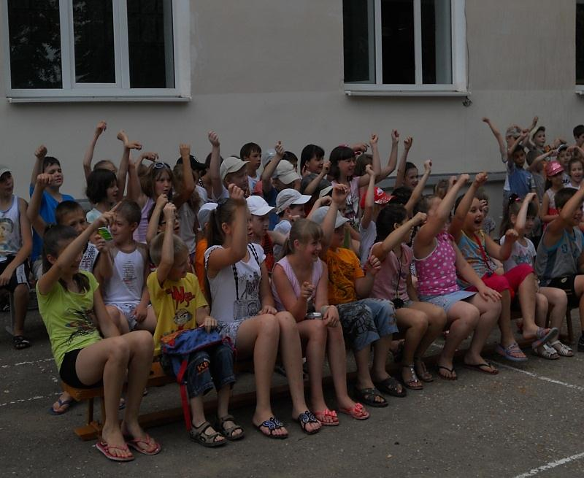

***Вот и наступило долгожданное ЛЕТО!!!***

***Как известно, КАНИКУЛЫ играют весьма важную роль для развития, воспитания и оздоровления детей.***

***Пришкольные лагеря – одна из наиболее востребованных форм летнего отдыха детей школьного возраста.***

***На базе МАОУ-СОШ №11***

***им. В.В. Рассохина начал свою работу летний оздоровительный лагерь «Солнышко», где***

***15 июня прошло праздничное мероприятие, посвященное открытию лагерной смены под названием «Зажги свою звезду…»***

***Дети продемонстрировали свои таланты и поделились отличным настроением со всеми окружающими.***

